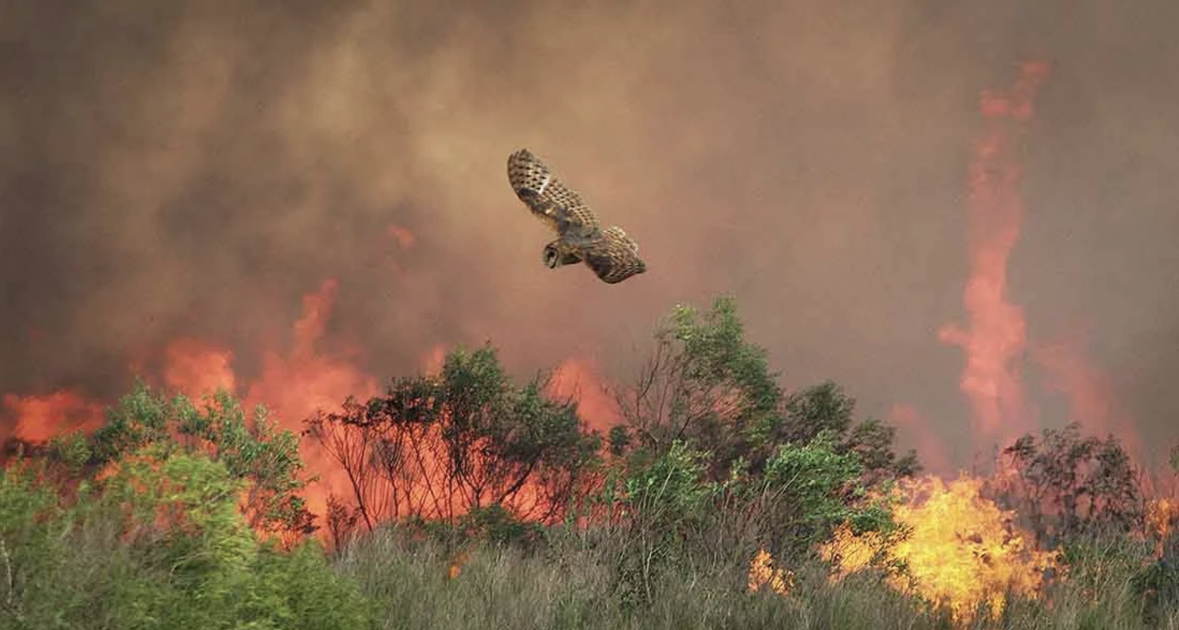  Леса – ценнейшее природное богатство!  То, что создавалось природой в течение многих лет, может погибнуть от огня в считанные минуты  В пожароопасный сезон в лесу запрещается:  Пользоваться открытым огнем  Выжигать траву около деревьев, на лесных полянах  Разводить костры в хвойных молодняках, на торфяниках, лесосеках, в местах с сухой травой  Курить, вблизи автомашин  пользоваться открытым огнем  Оставлять мусор, бутылки или осколки стекла  КАК ДЕЙСТВОВАТЬ ПРИ ПОЖАРЕ В ЛЕСУ  - Если пожар низовой или локальный – пробуйте потушить пламя самостоятельно - сбить его, захлестывая ветками лиственных пород, заливая водой, забрасывая влажным грунтом затаптывая ногами.  - . |  |  | При тушении пожара действуйте осмотрительно, не уходите далеко от дорог и просек, не теряйте из виду других участников, поддерживайте с ними зрительную и звуковую связь.  Если у вас нет возможности своими силами справиться с локализацией и тушением пожара:  предупредите всех находящихся поблизости о выходе из опасной зоны, соорудите мокрую ватно-марлевую повязку из подручных средств, выходите из опасной зоны быстро, перпендикулярно направлению движения огня, ЗВОНИТЕ 112!  Помни, ответственность за нарушение требований пожарной безопасности может быть различного характера, включая гражданскую, административную и уголовную ответственность.  ТЕЛЕФОНЫ ЭКСТРЕННЫХ СЛУЖБ  пожарная (МЧС) – 101  единая служба спасения - 112  Прокуратура Тюменской области разъясняет  ул. 50 лет Октября, 31, г. Тюмень, Тюменская область, 625048 |  |  | ВЕСНА - ВРЕМЯ ПОЖАРОВ !  Прокуратура Тюменской области разъясняет:  «Меры пожарной безопасности с наступлением весенне-летнего периода»

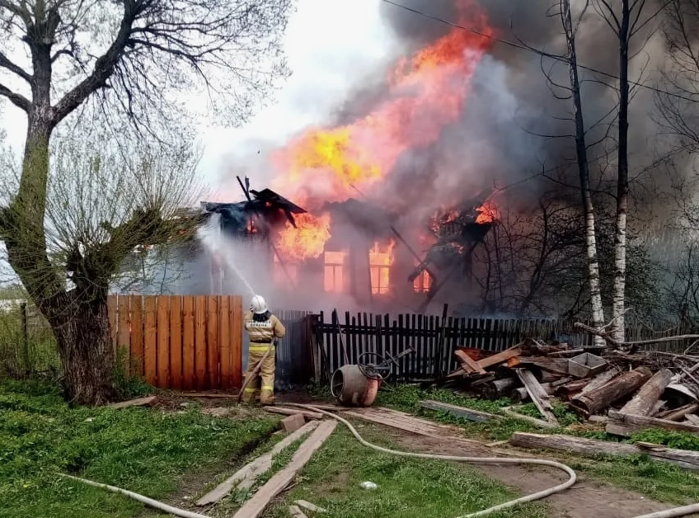  С приходом весны увеличивается количество пожаров, связанных с горением сухой растительности и мусора.  Теплая, солнечная и ветреная погода способствует обострению пожароопасной обстановки!  ОПАСНОСТЬ ВЕСЕННИХ ПАЛОВ  Огонь на приусадебном участке, вблизи строений может стать причиной возгорания и нанести ущерб.  Правила безопасного наведения порядка:  Уборку участка делать только в безветренную погоду  Иметь средства пожаротушения (бочка с водой, огнетушитель, песок)  Не сжигать траву  Не оставлять горящий огонь без присмотра  Тщательно тушить окурки и спички |  |  | При сжигании мусора костер располагать не ближе:  50 метров – от построек  30 метров – от леса  100 метров – от хвойного молодняка   Мангалы, грили размещать не ближе 5 метров от построек.  Запрещается использовать при сжигании горючие жидкости!  Если вы обнаружили возгорание травы:  Сбейте пламя ветками лиственных деревьев  Забросайте пламя или затопчите ногами  Залейте огонь водой  Звоните в 112!  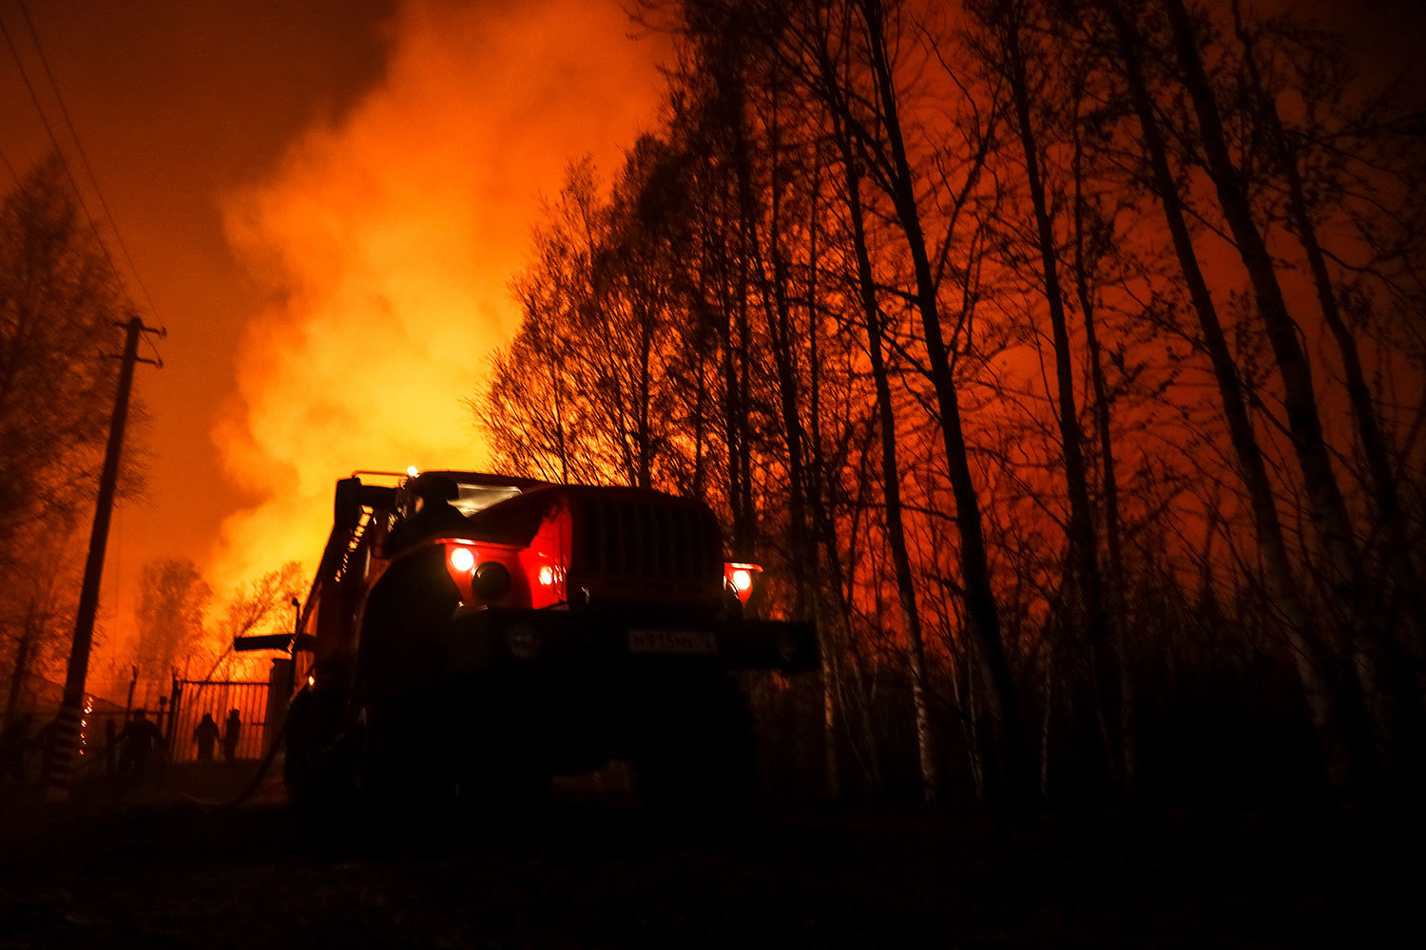 |  |  | 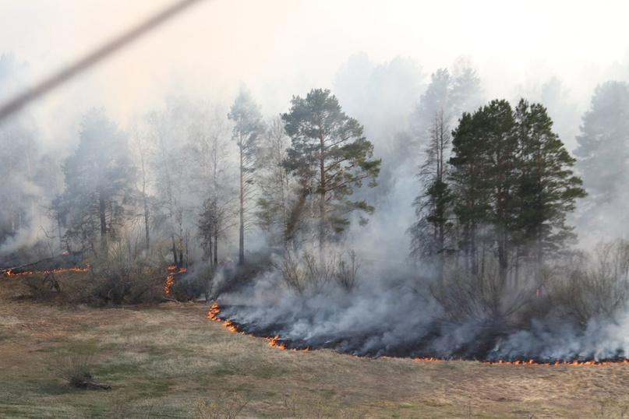  ПОЧЕМУ ГОРЯТ ЛЕСА?  Жаркая погода и отсутствие осадков  Удары молнии  Самовозгорание торфяников (торф способен гореть без доступа воздуха даже под водой!)  НЕОСТОРОЖНОСТЬ ЧЕЛОВЕКА  До 90 % лесных пожаров возникает из-за небрежного обращения с огнем в лесах. Очаги возгораний, как правило, расположены в местах массового скопления людей:  вдоль автодорог, ж/д линий и вокруг населенных пунктов.  Основной пик лесных пожаров приходится на выходные и праздничные дни, на время летних каникул и отпусков.

